Аппликация «ПАВЛИН»
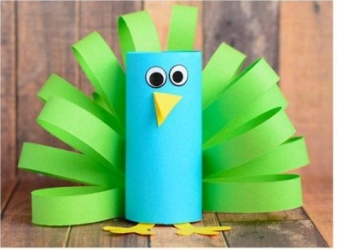
Поделки из бумаги - это разноплановое творчество, где ребенку предстоит работать с разными инструментами: красками и кисточками, ножницами и клеем. Яркие и аппликации и объемные фигурки - все это ребенок сможет самостоятельно выполнить, используя не только бумажные листы, но и разноцветный картон, а также другие подручные материалы.

Для поделки из картона и бумаги мы будем использовать необычную основу, она позволит выполнить объемные фигурки, которые будут держать форму. И первая такая фигурка у нас будет «Павлин» с объемным бумажным хвостом. Конечно, для такой работы нам понадобится набор цветных листов и некоторые дополнительные материалы:

- зеленая, голубая, желтая, белая бумага
- черный маркер
- ножницы
- клей-карандаш
- картонный тубус (от туалетной бумаги или бумажных полотенец)
Фигурка павлина выполняется очень просто, и нам даже не понадобится шаблон, чтобы вырезать дополнительные детали, это отличная поделка из бумаги, которую школьники смогут выполнить и в классе, и дома.

Итак приступим:

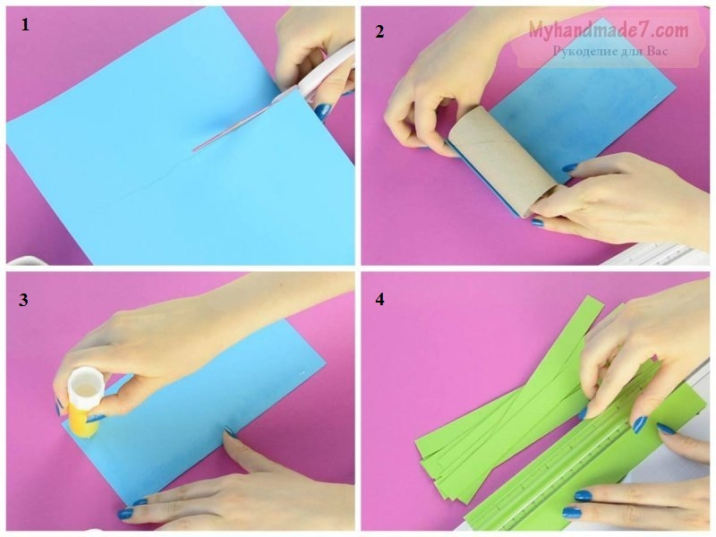
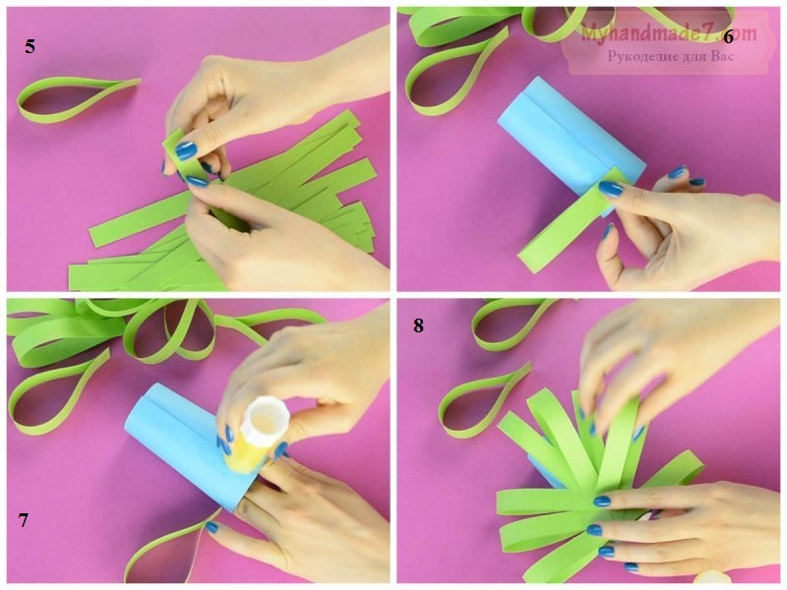
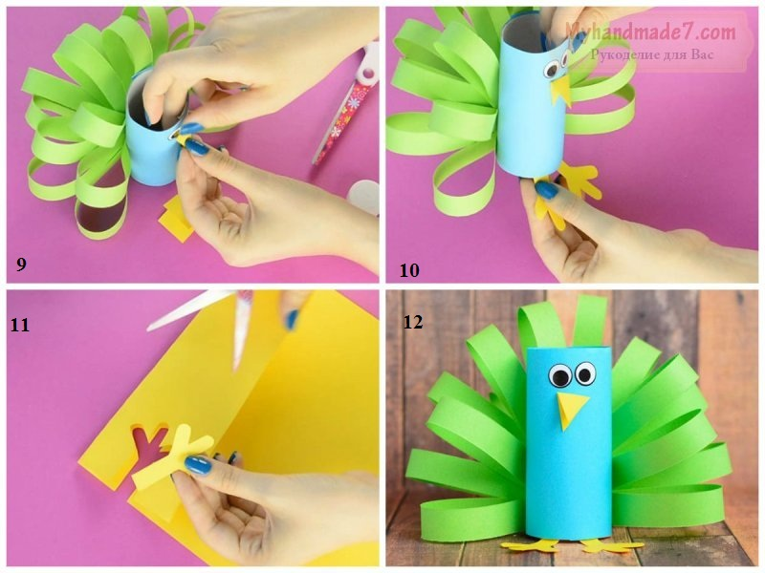

Желаю удачи! До новых встреч!

